**附件：“中国电信暑期送清凉”优惠活动方案。**

**一、活动时间：**

即日起至2018年8月20日

**二、活动对象：浙大师生。**

**三、活动内容：**

**套餐一：**

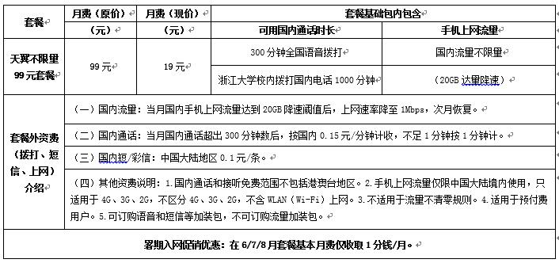

**套餐二：**

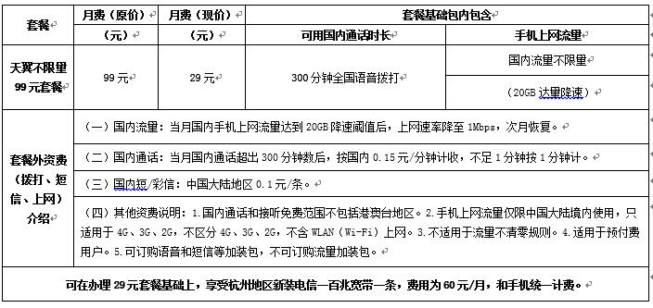

**注：1、此套餐二中仅包含宽带业务，不含数字电视、固定电话等业务。**

**2、宽带安装时间：业务办理成功后一周内，中国电信将联系用户预约安装宽带事宜。**

**四、办理方式及注意事项**

根据中国电信杭州分公司的要求和工作流程，套餐一和套餐二采取不同的方式进行办理。

**1、套餐一的办理方式。**

办理套餐一的用户可通过扫描下方二维码的方式进行线上办理，办理成功后，中国电信将通过邮寄（用户不需承担邮费）的方式邮寄给用户。具体流程如下图：



用户通过微信扫描以上二维码步骤一：点击确认下单

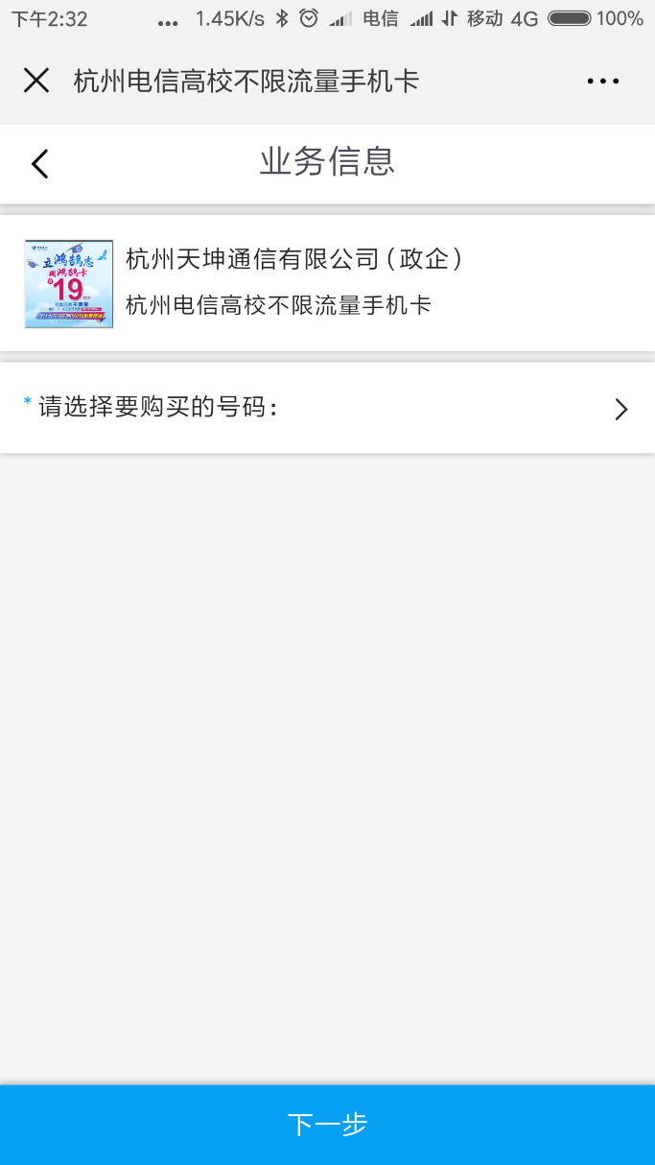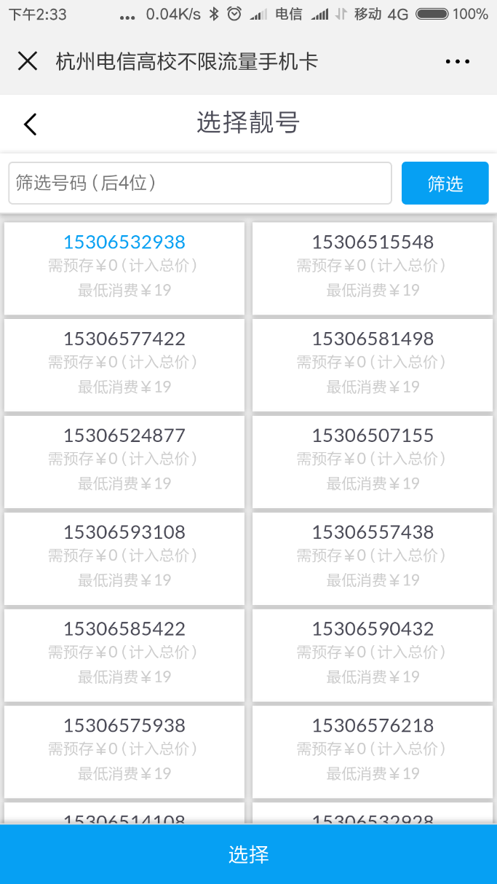

步骤二：选择号码页面步骤三：选择号码

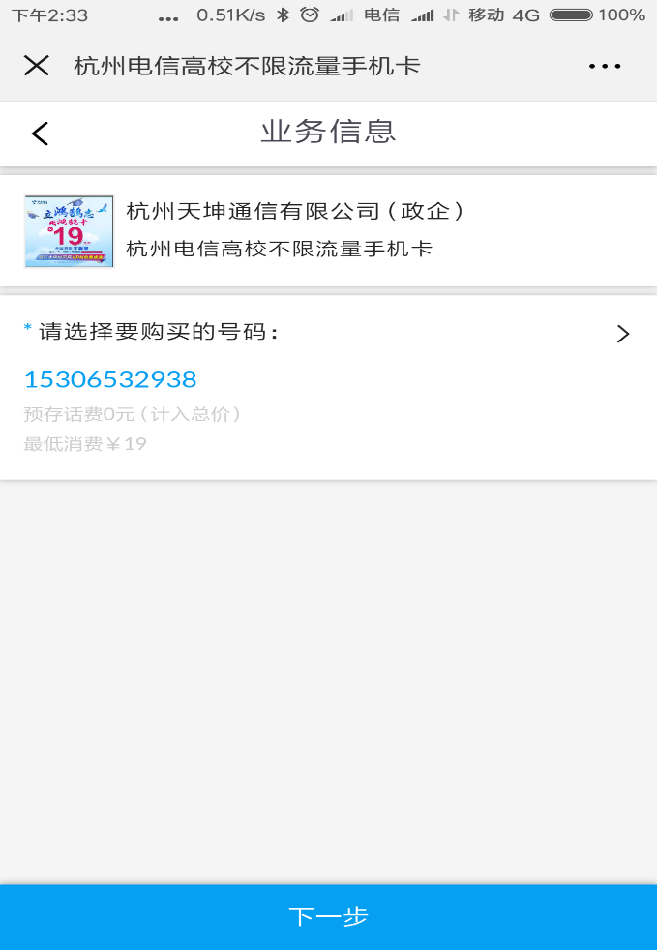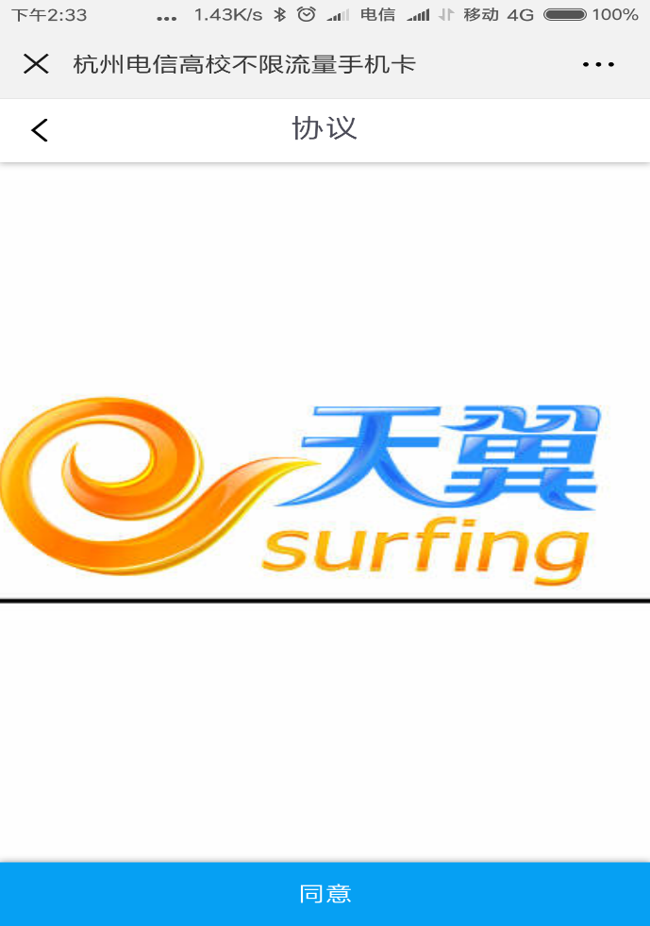

步骤四：确认号码后点击下一步步骤五：确认协议书（点击页面即可看到完整协议内容）

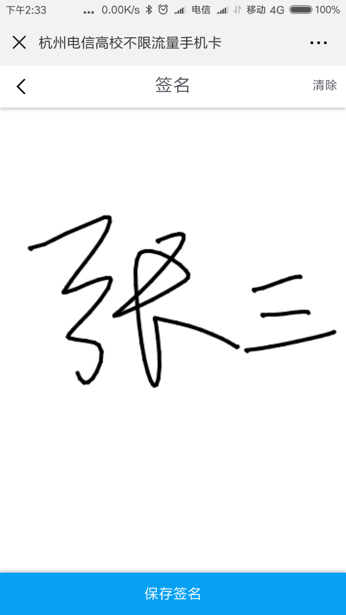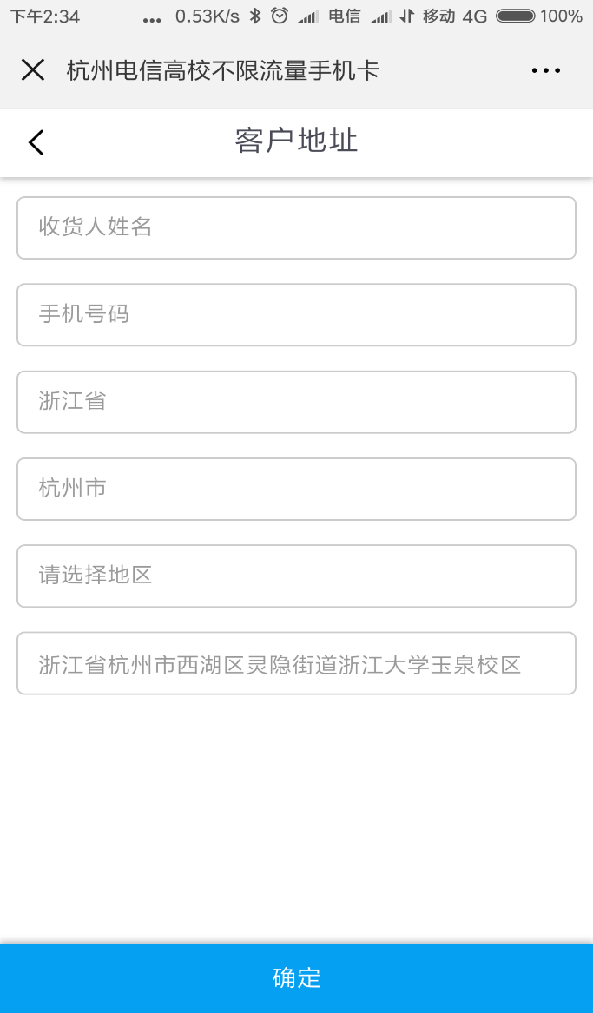

步骤六：用户签名步骤七：填写客户地址（邮寄地址）

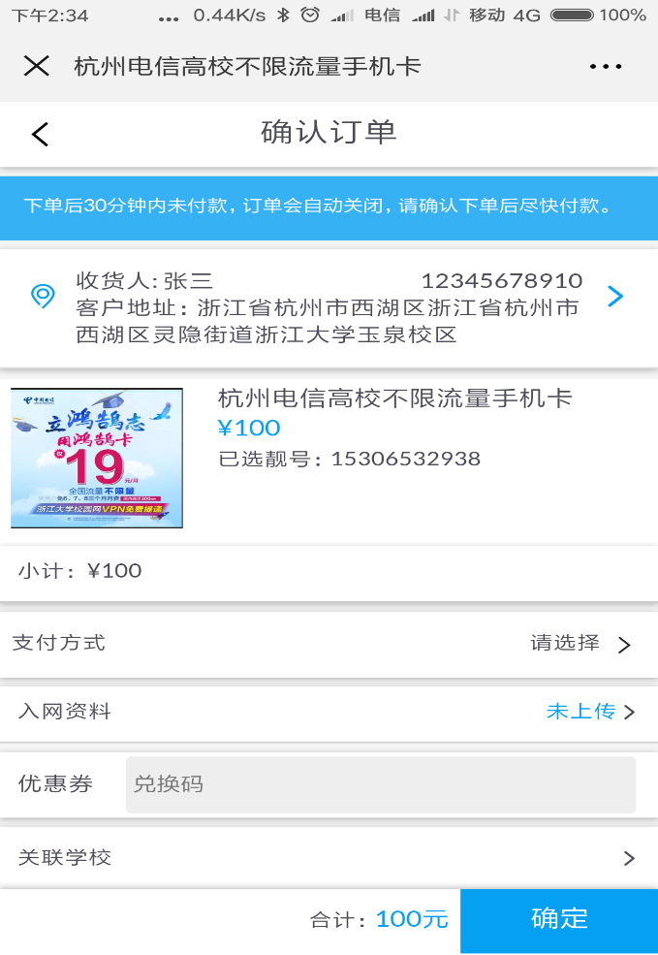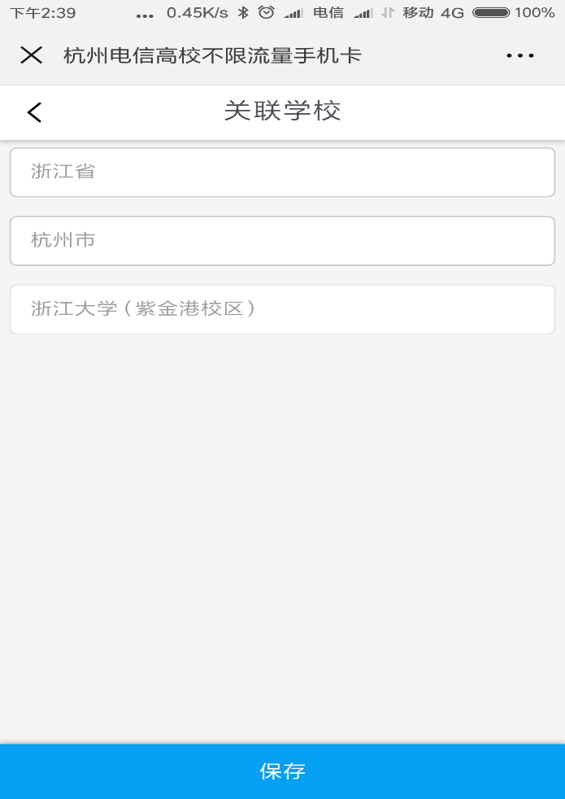

步骤八：确认订单**备注：关联学校选择**

网上登记、缴费完成后，中国电信杭州分公司将在三个工作日内邮寄电话卡，用户收到卡后，须网上“实人认证”以后方可使用，步骤如下：

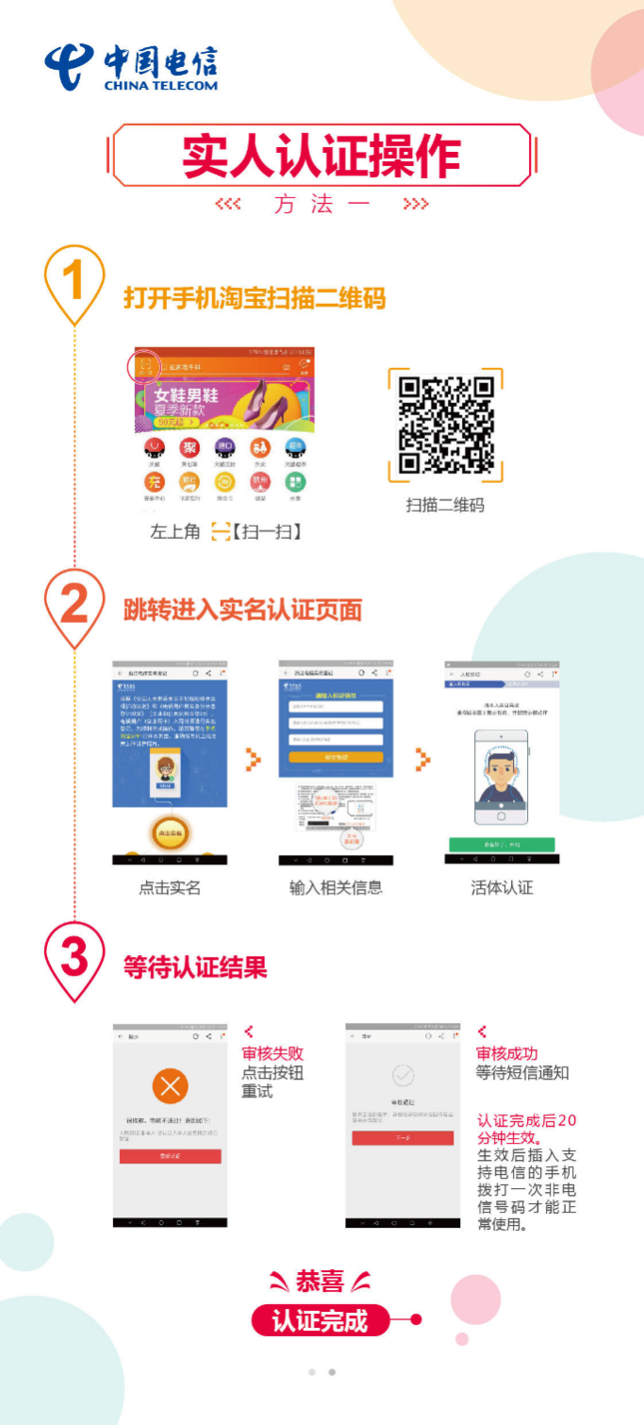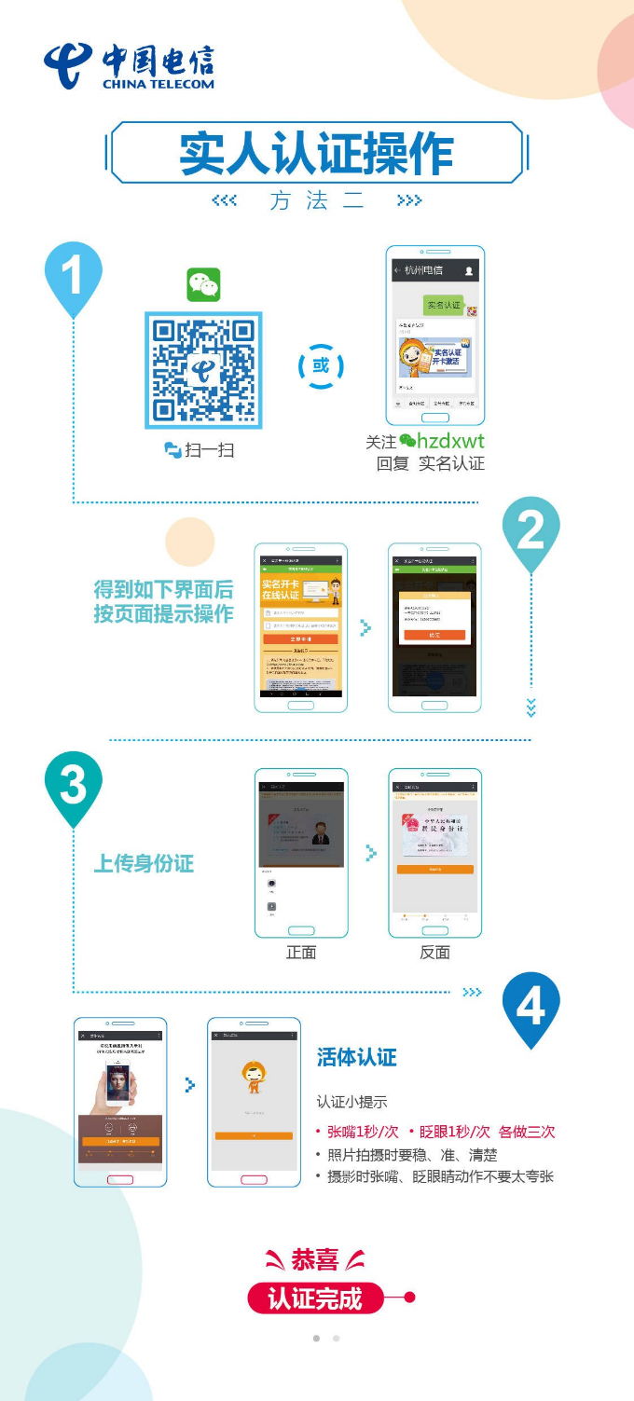

方式一方式二

**2、套餐二的办理方式：**

办理套餐一的用户可通过在”浙大后勤”微信平台上预约登记的方式办理，您预约成功以后，将由中国电信的业务人员上门办理。

3、此活动仅限新开卡用户，用户办理时需预缴100元，此100元将作为话费冲入手机账户。

4、此活动最终解释权归中国电信杭州分公司所有。

中国电信杭州分公司

2018年7月5日